Использование наглядно-демонстративного пособия "Огород-сад" с кинетическим песком в решении образовательных и воспитательных задач ДОУ.
Цель: Реализация задач песочной терапии комплексного характера , использование разных направлений и приёмов обучения и развития в игровой ,речевой , ФЭМП, художественно-эстетической и эмоционально-психологической сфере детей.
Задачи :
Игровые:
- театр на песке — разыгрывание несложных литературных и сказочных сюжетов;
- сюжетно-ролевые игры, построенные на творческом самовыражении детей;
- дидактические игры.
Эмоционально-психологические:
- стабилизация эмоционального состояния, нейтрализация нервного напряжения, избавление от страхов и агрессии, самоисцеление и проявление чувства защищённости, открытости в общении;
- приобретение опыта самостоятельного преодоления конфликтов в процессе игрового взаимодействия, воспитание взаимного уважения и умения слушать друг друга;
- формирование элементарного уровня рефлексии, позитивного отношения к себе, окружающему миру и сверстникам.
Сенсомоторные:
- знакомство со свойствами песка и воды, другими объектами предметного мира посредством экспериментально-исследовательской деятельности с опорой на тактильное, зрительное, слуховое и звуковое восприятие;
- развитие пространственного восприятия, изучение признаков предметов опытным путём (цвет, величина, форма);
- формирование мыслительных операций сравнения, анализа и синтеза;
- развитие мелкой моторики посредством пальчиковой гимнастики, совершенствование пространственной координации в процессе моделирования и конструирования игровой площадки.
ФЭМП:
- формирование начальных математических представлений о форме, множестве предметов, числе, объёме, пространственных и временных понятиях;
- овладение первичными навыками счёта и измерения.
Речевого развития:
- обогащение словарного запаса благодаря игровому общению со взрослыми;
- развитие навыков самостоятельного связного рассказа и пересказа в процессе игр с песком;
- формирование грамотной диалогической и монологической речи посредством театрализованной игры с фигурками на песке;
- совершенствование речевой активности: умение поддержать беседу, делиться своими впечатлениями и ощущениями.
Художественно-эстетического развития :
- стимулирование раскрытия внутреннего потенциала ребёнка, развития фантазии и творческого мышления посредством:
- рисования на песке;
- технического и художественного конструирования из кинетического песка.

Противопоказания к использованию метода песочной терапии:
- синдром дефицита внимания с гиперактивностью;
- склонность к лёгочным и аллергическим заболеваниям;
- нарушения кожного покрова (травмы и порезы).

Для активизации познавательного интереса, поисковой деятельности и внимания маленьких воспитанников педагог во вводной части занятия обычно использует богатый и разнообразный мотивирующий материал в сочетании с педагогическими приёмами:
-сюрпризный момент — введение в диалог с детьми игрушечного персонажа (игрушка или видеообращение), любимого сказочного героя, который обратится с просьбой о помощи, озадачит и порадует, пригласит детей в увлекательное путешествие в сказочную страну.
-стихотворения и загадки;
-игры;
-познавательные беседы;
-проблемные ситуации;
-музыкальное сопровождение, просмотр картинок, демонстрацию презентаций, видео или мультипликационных фильмов.

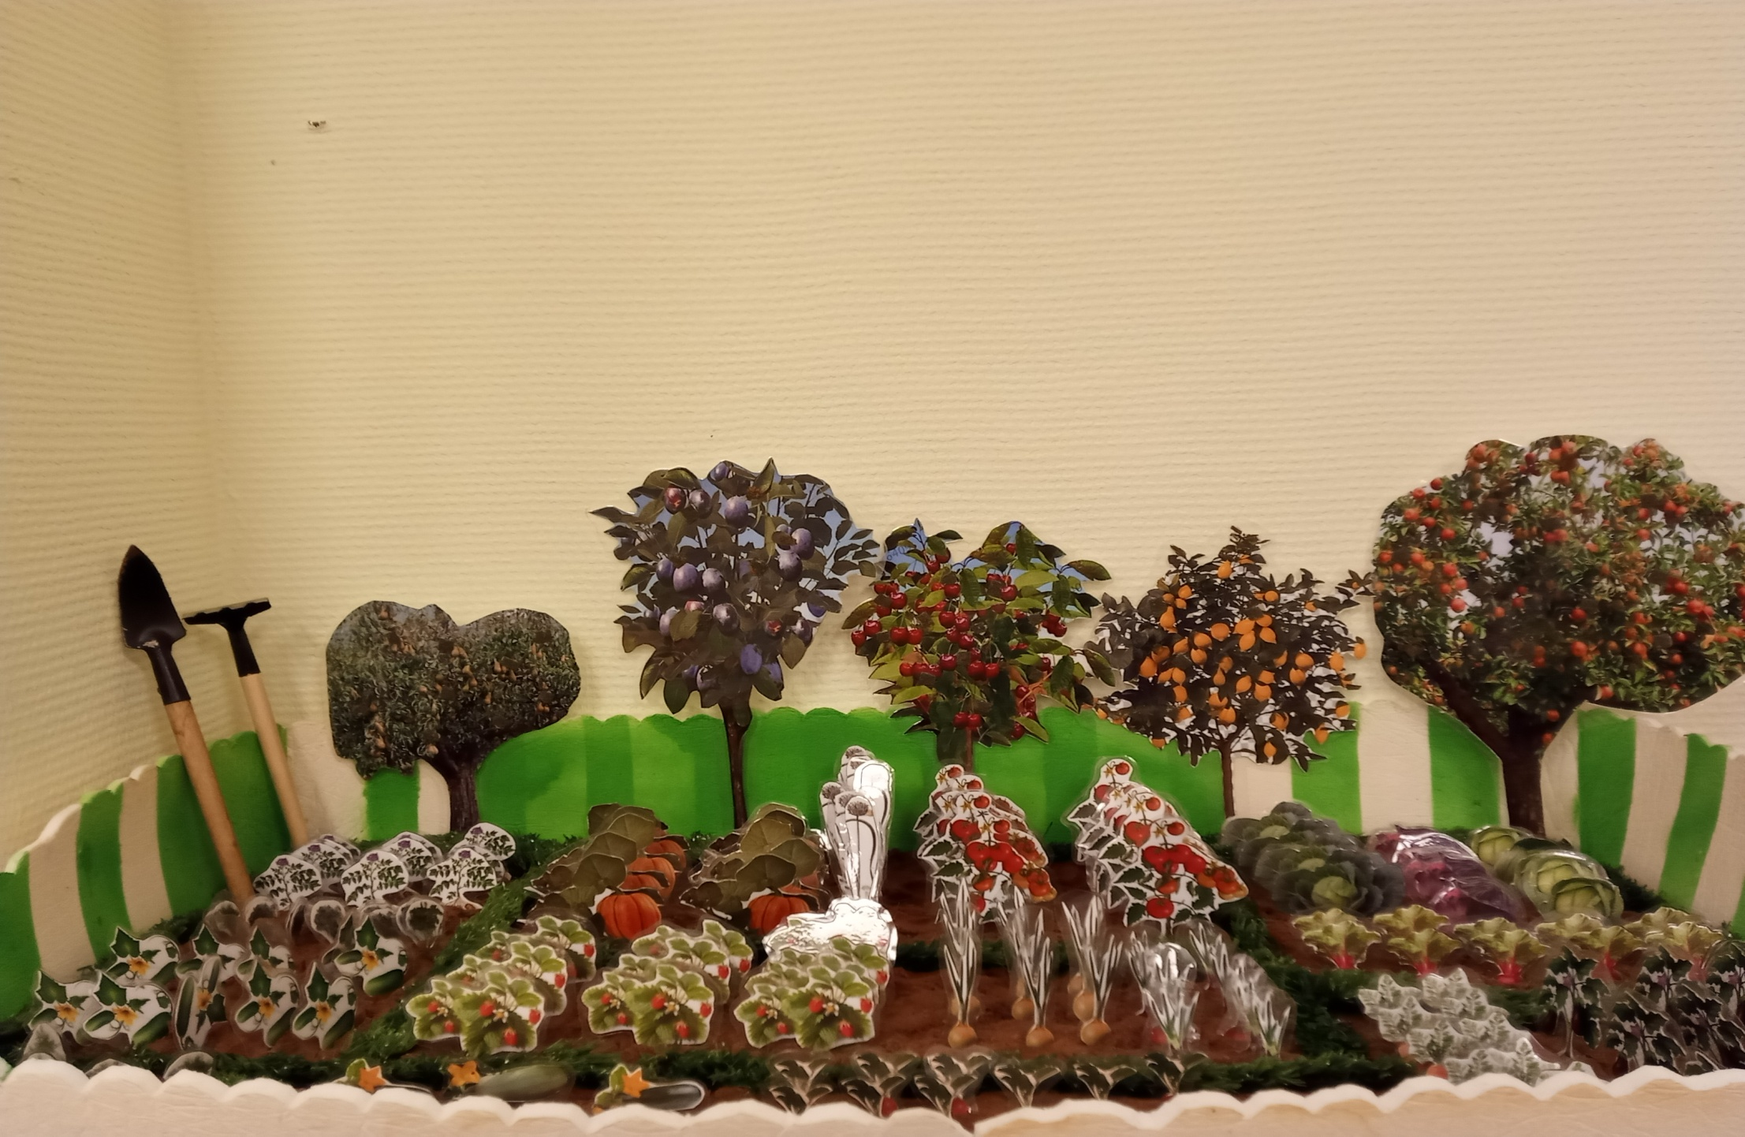
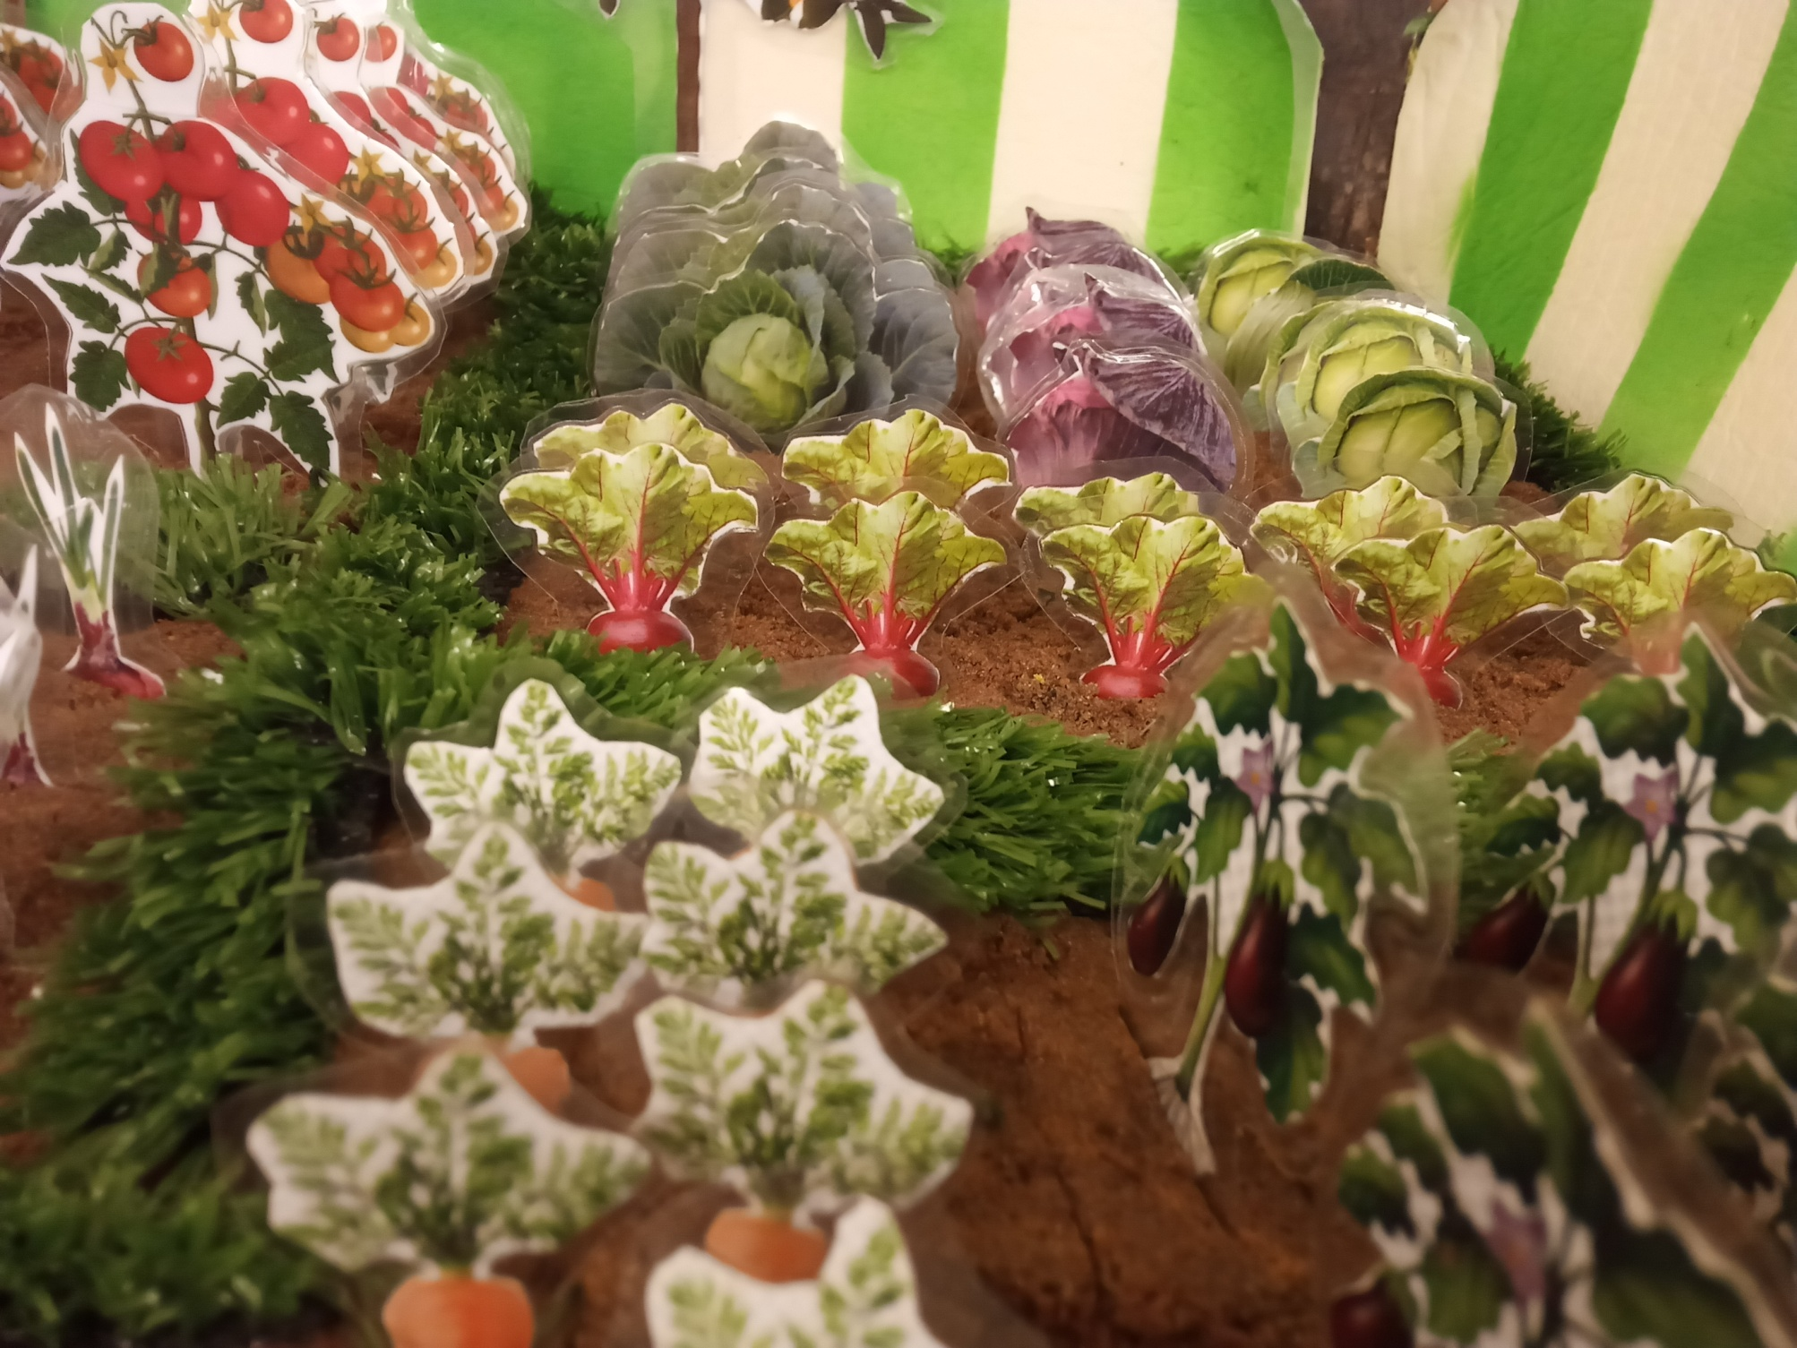
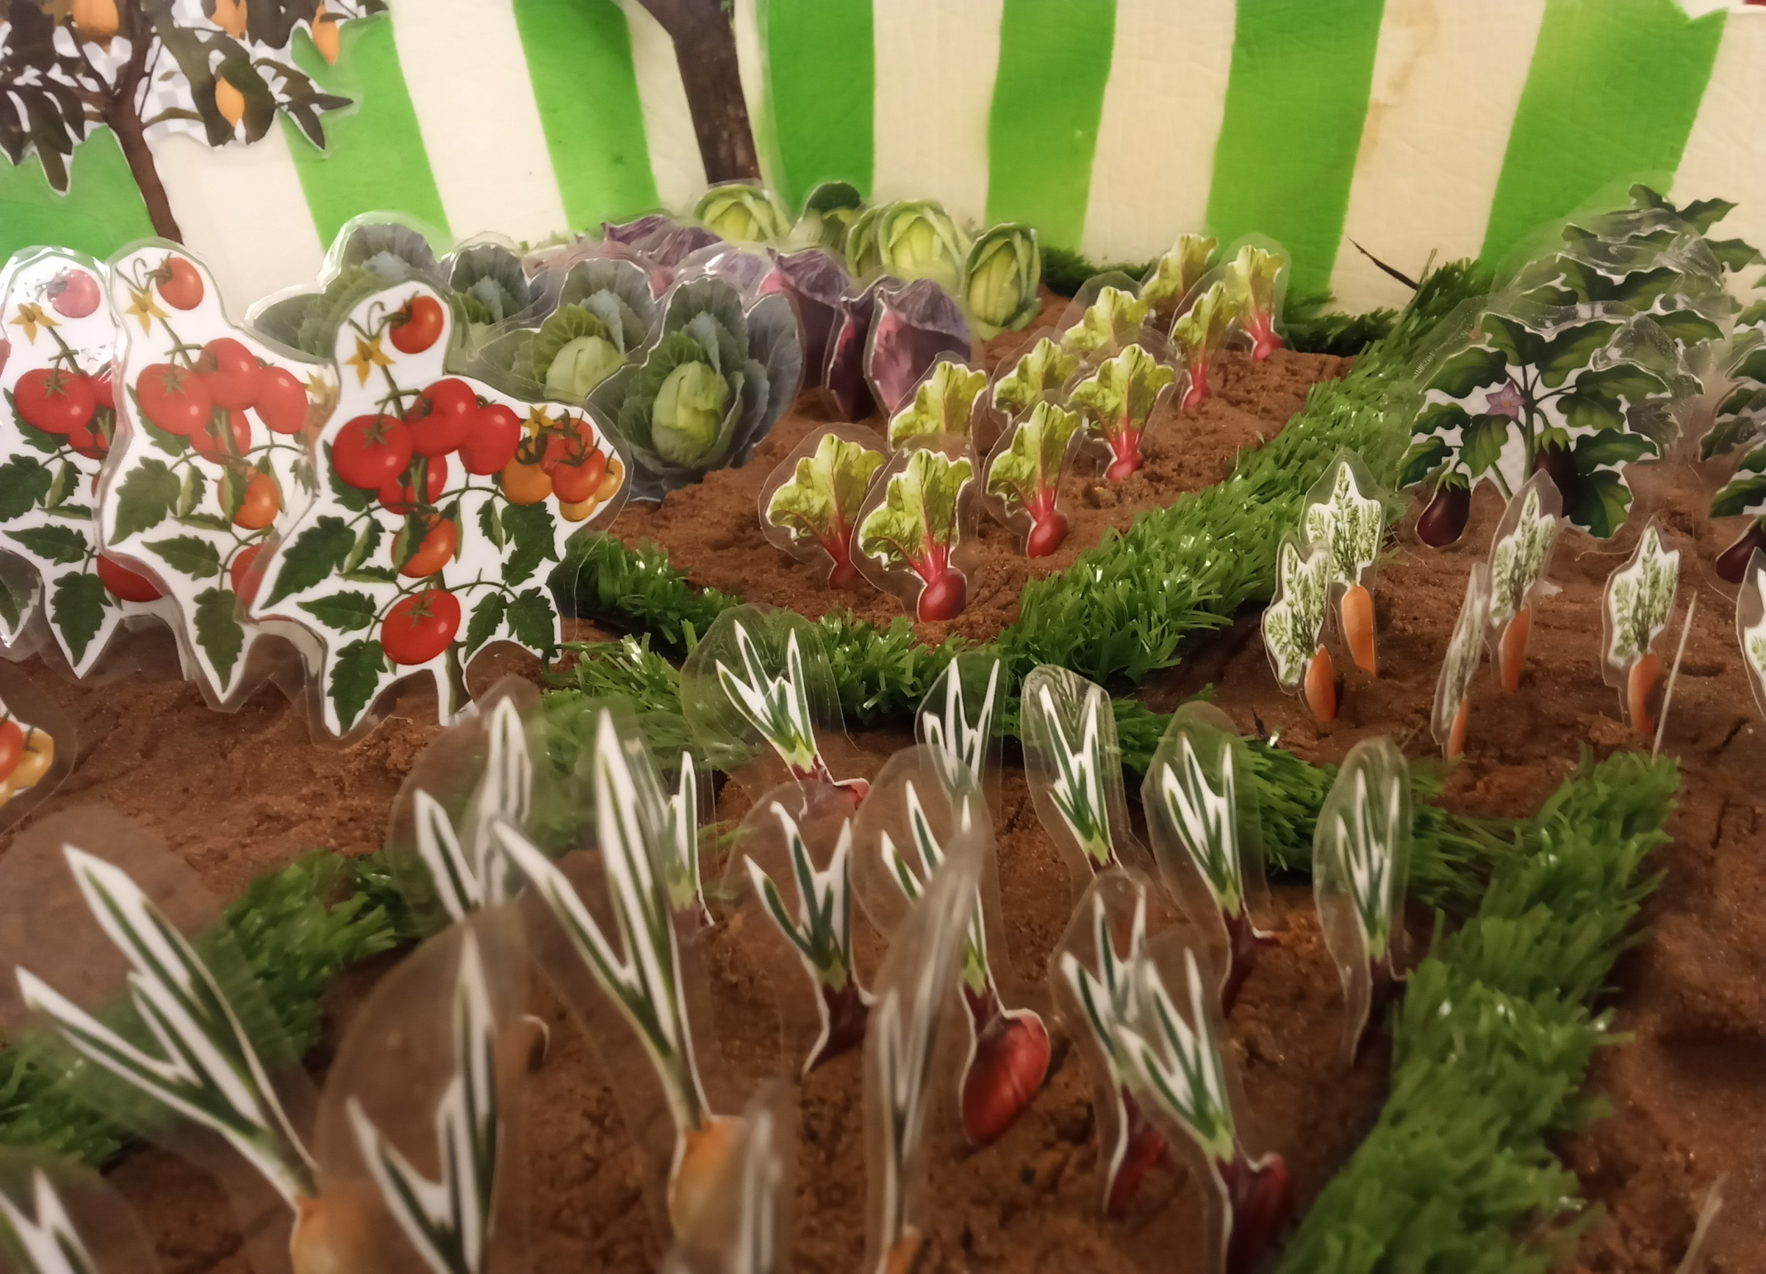
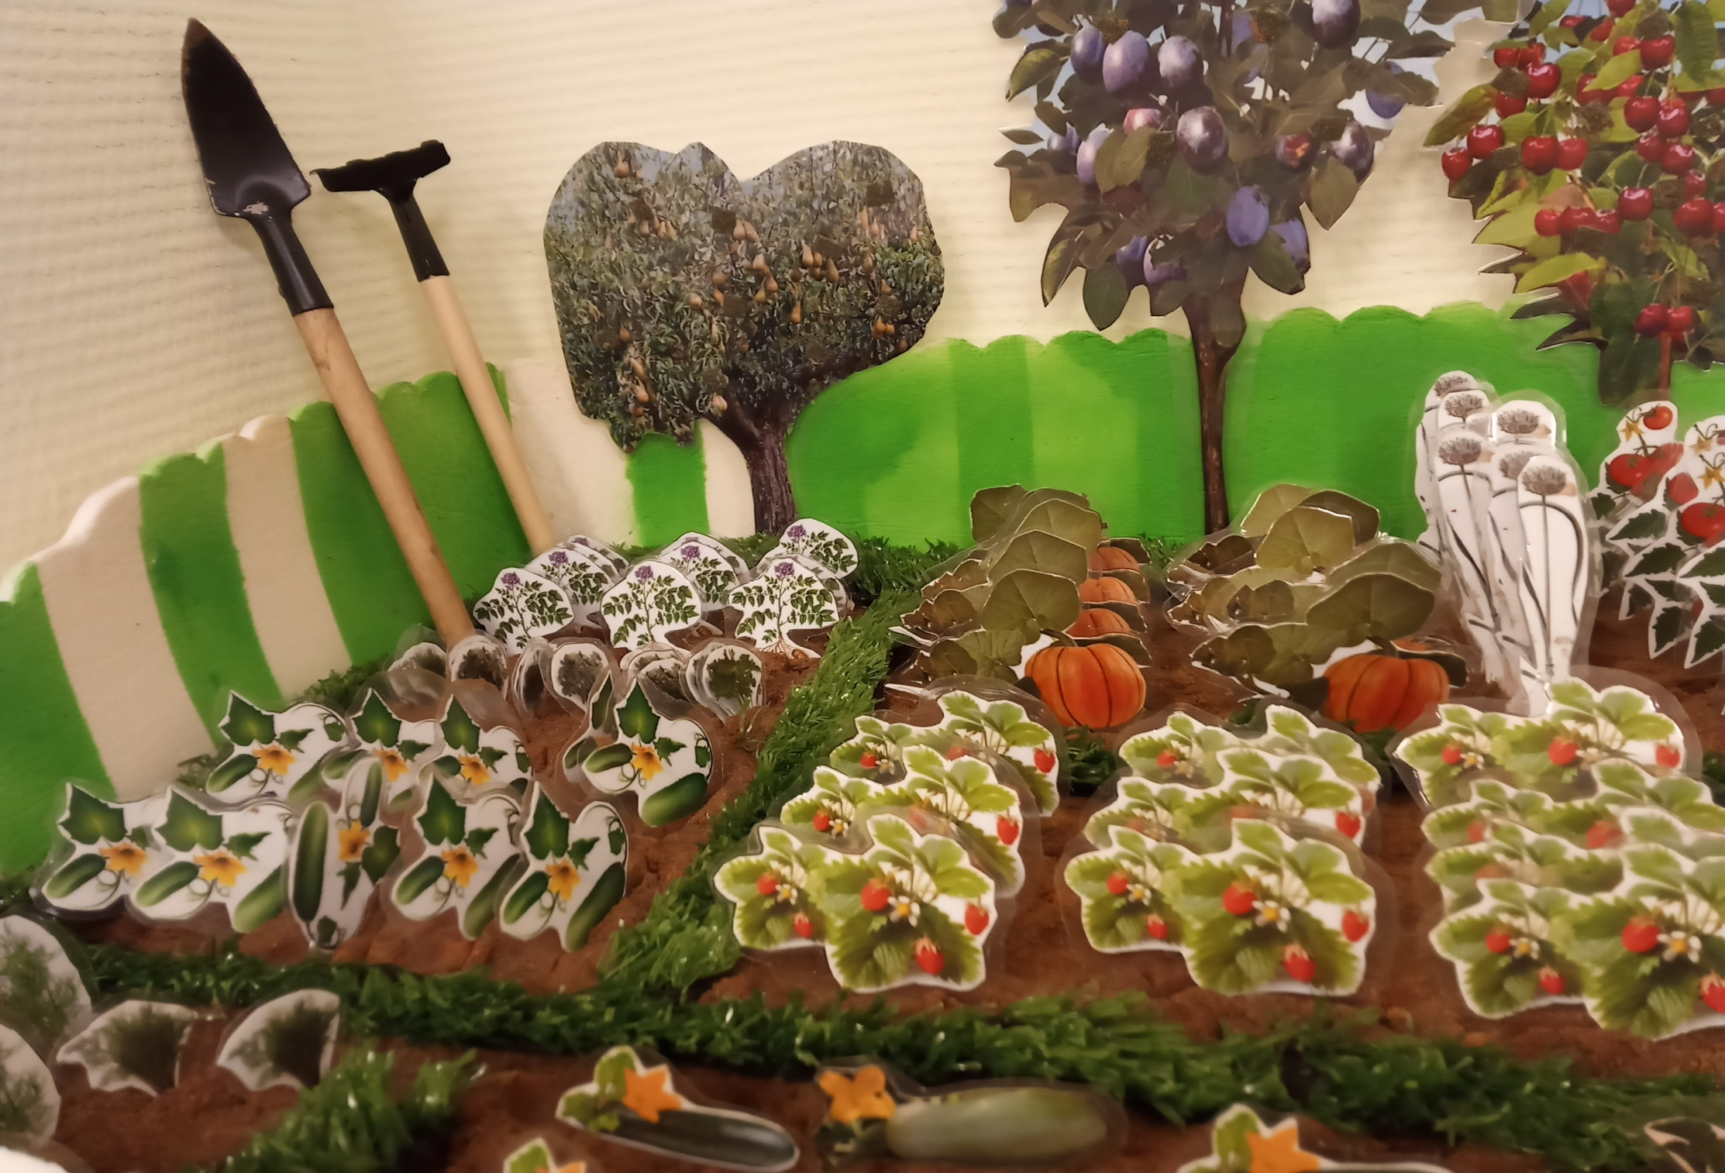
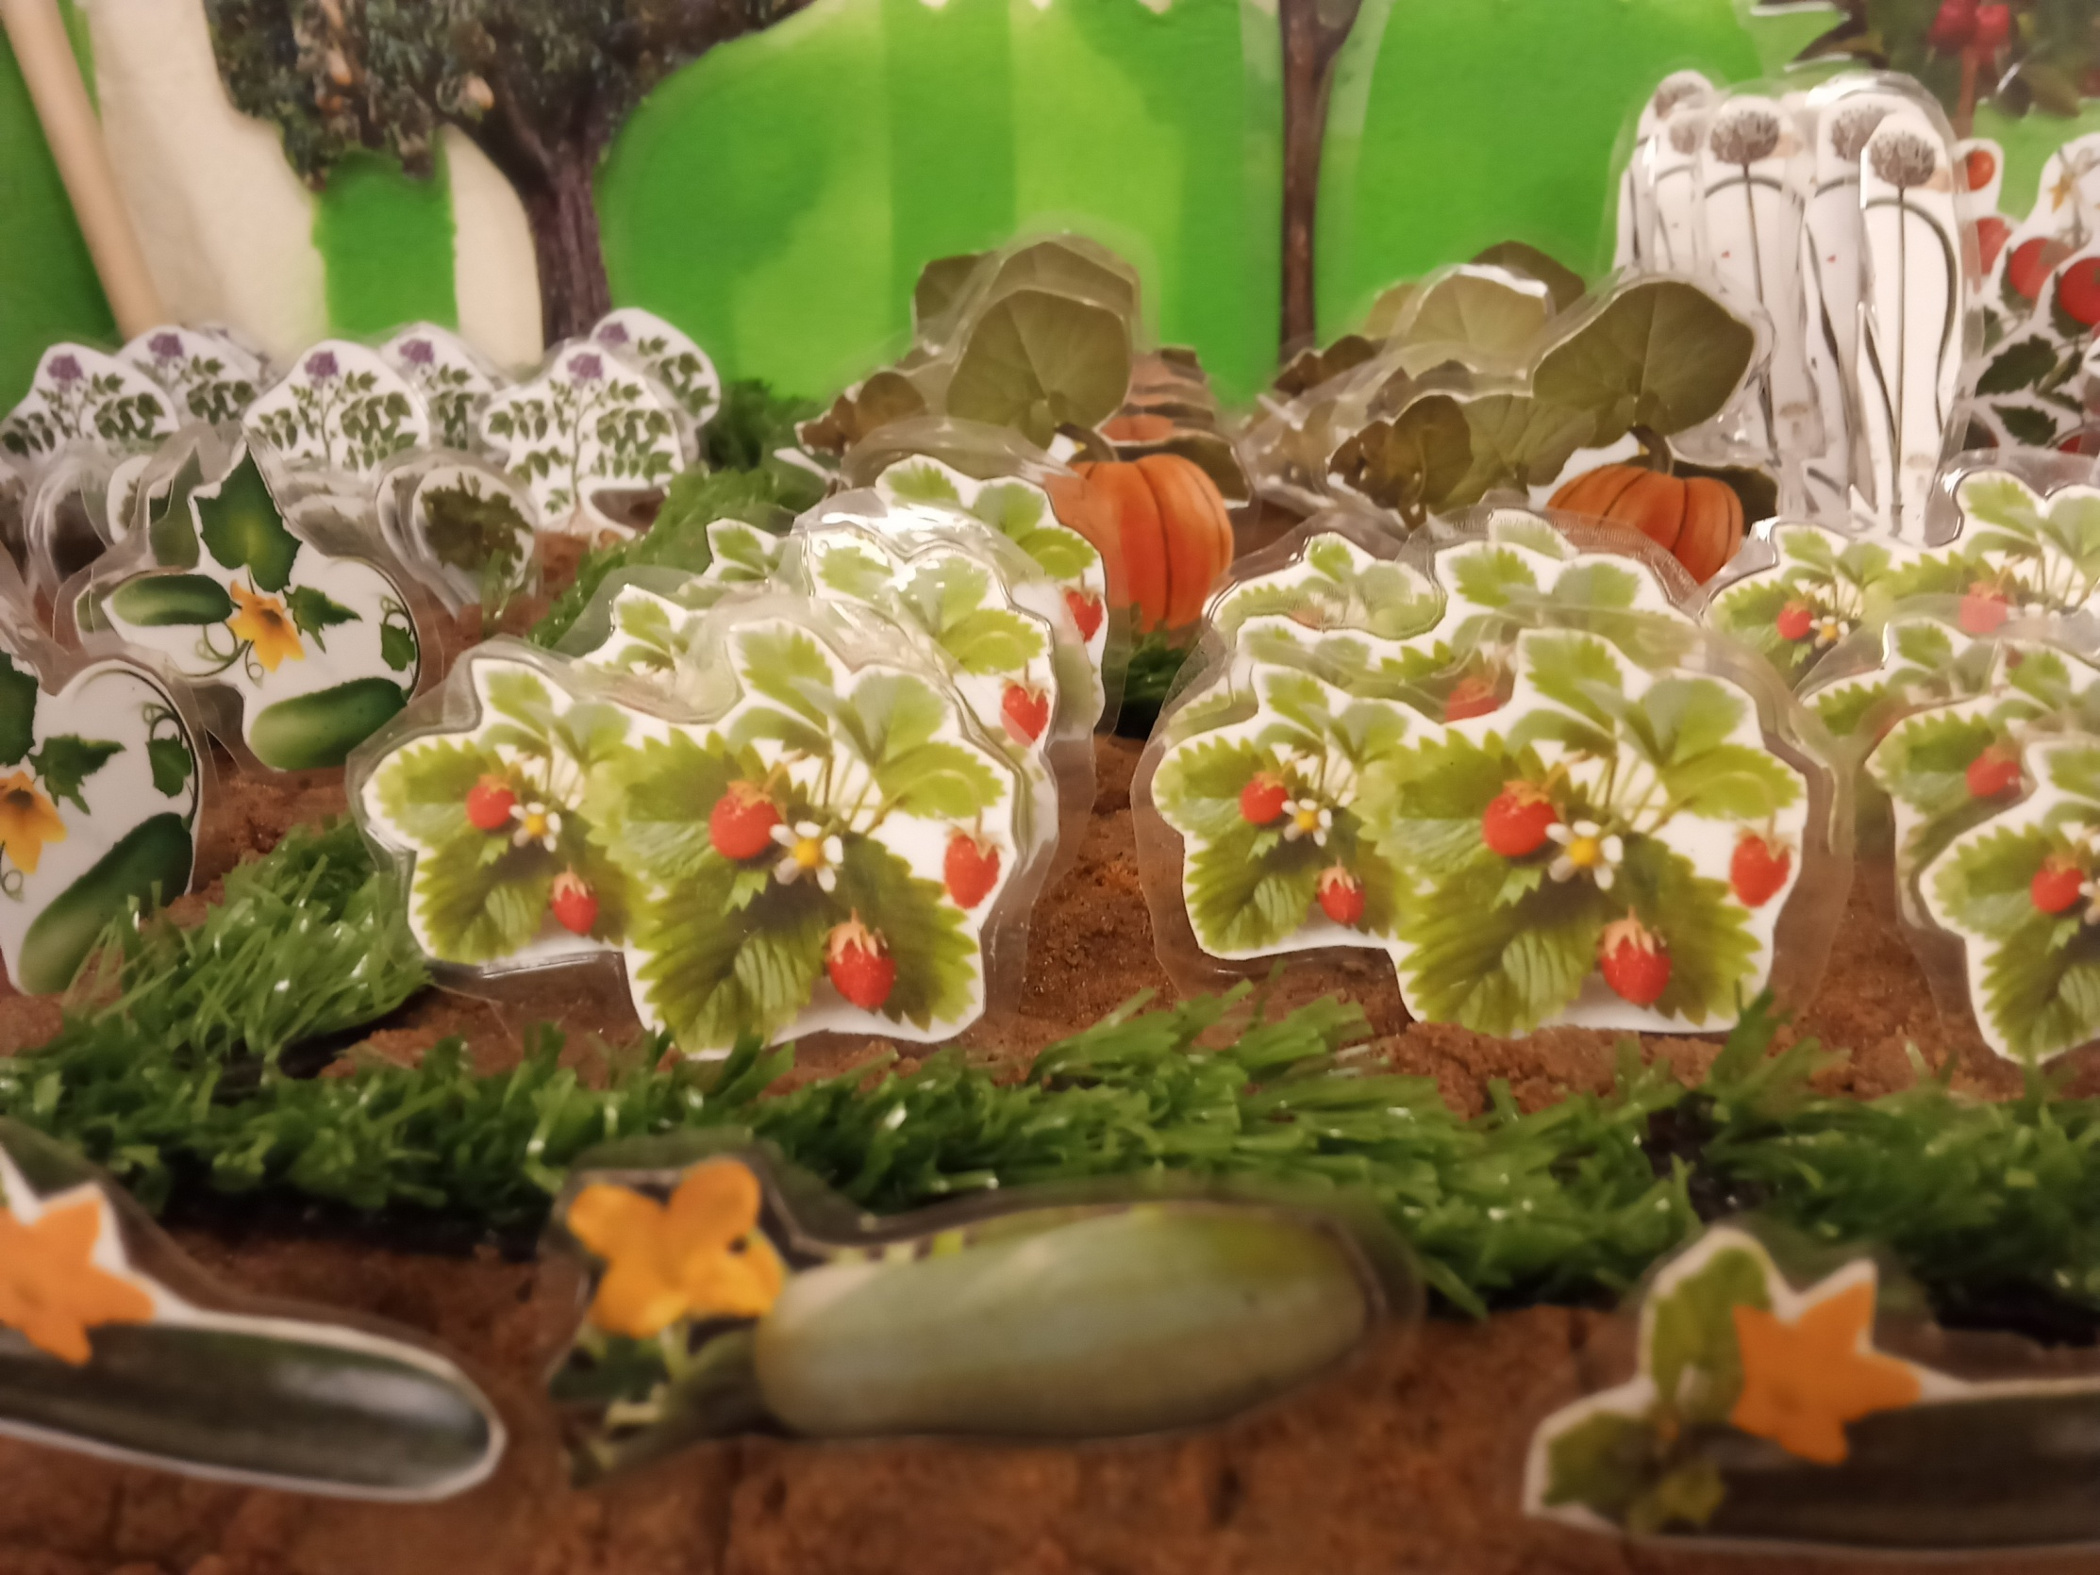
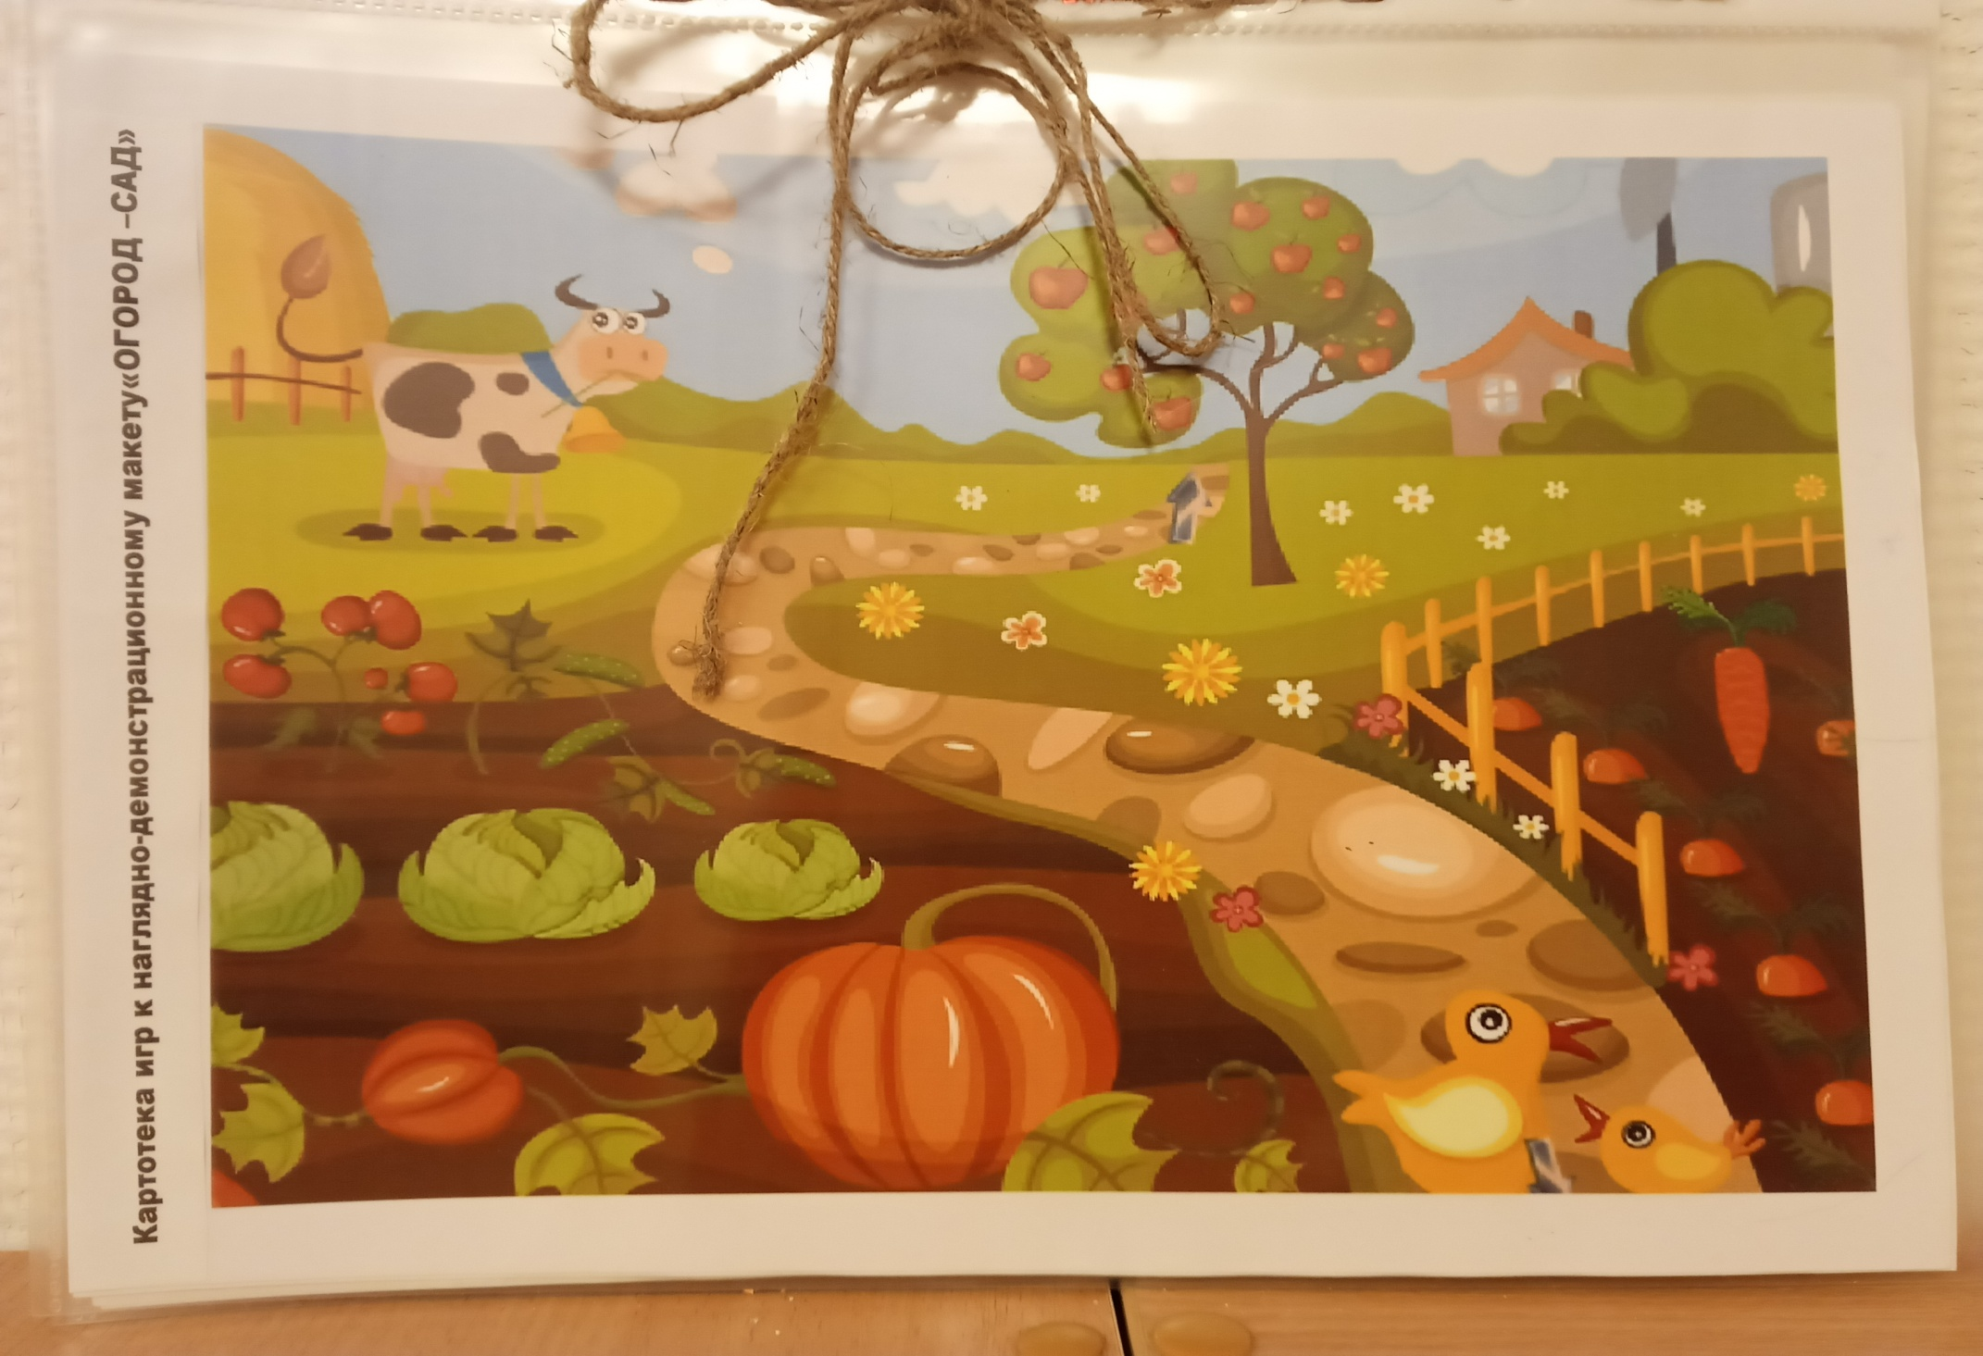
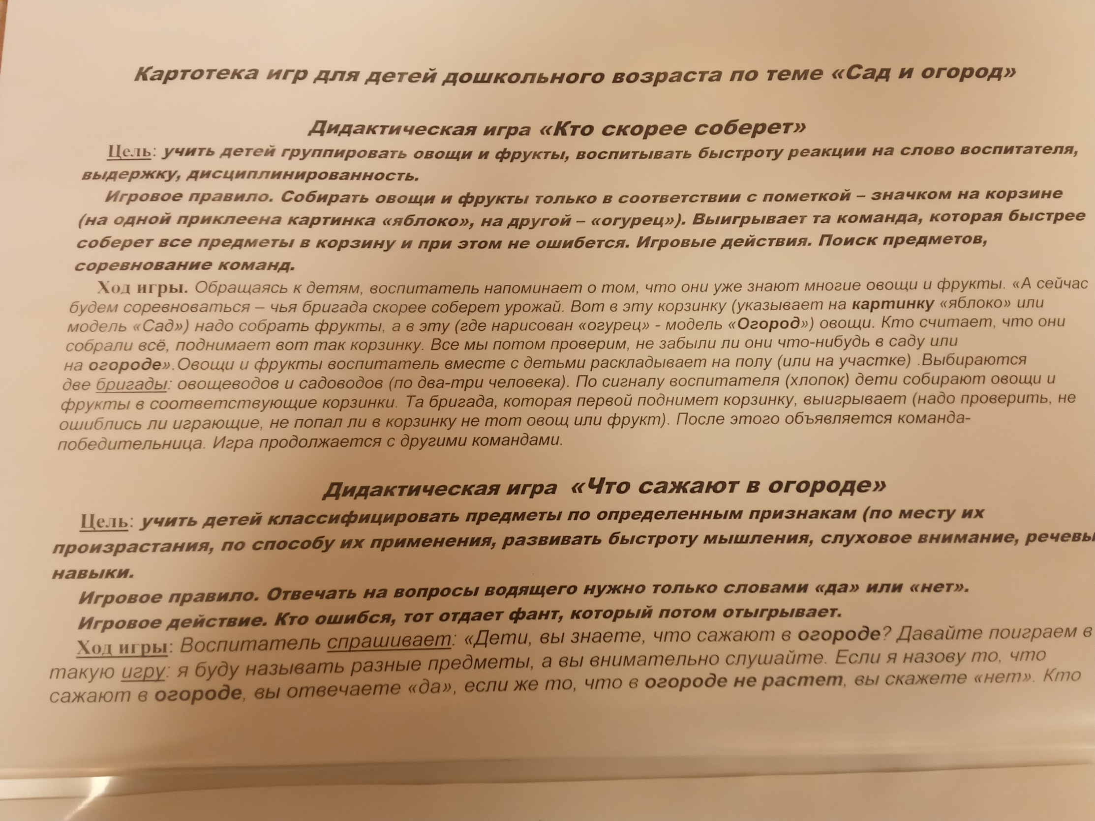
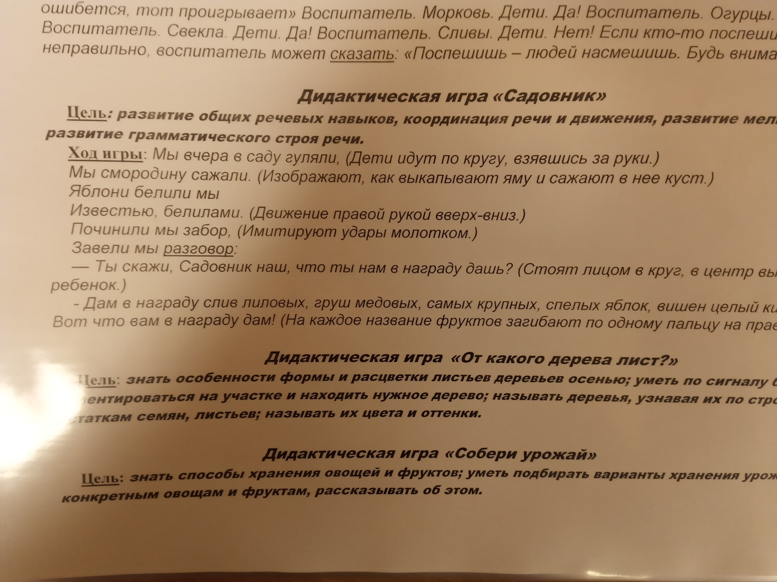
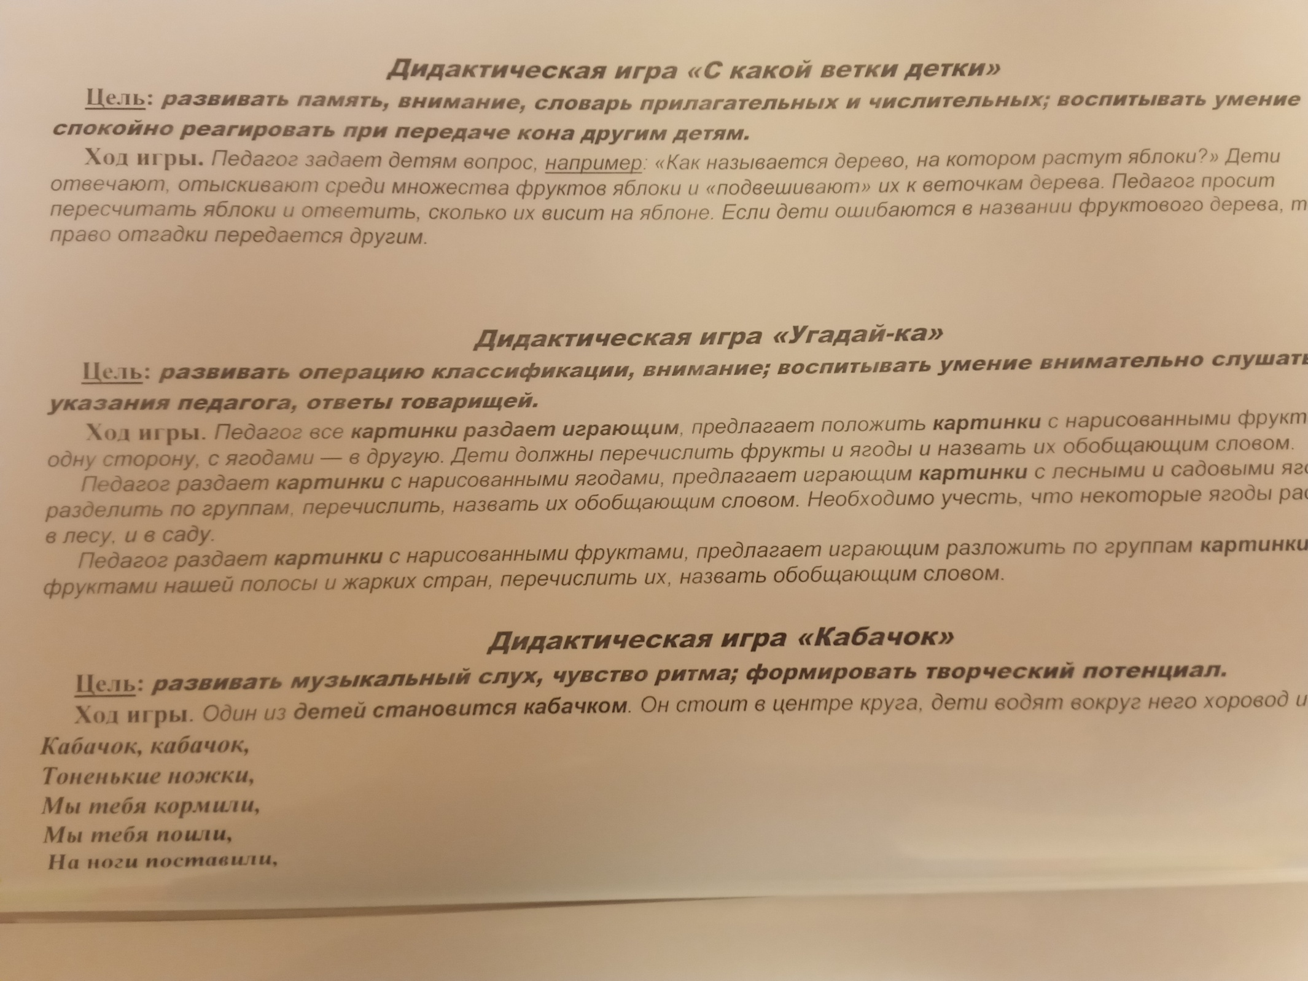
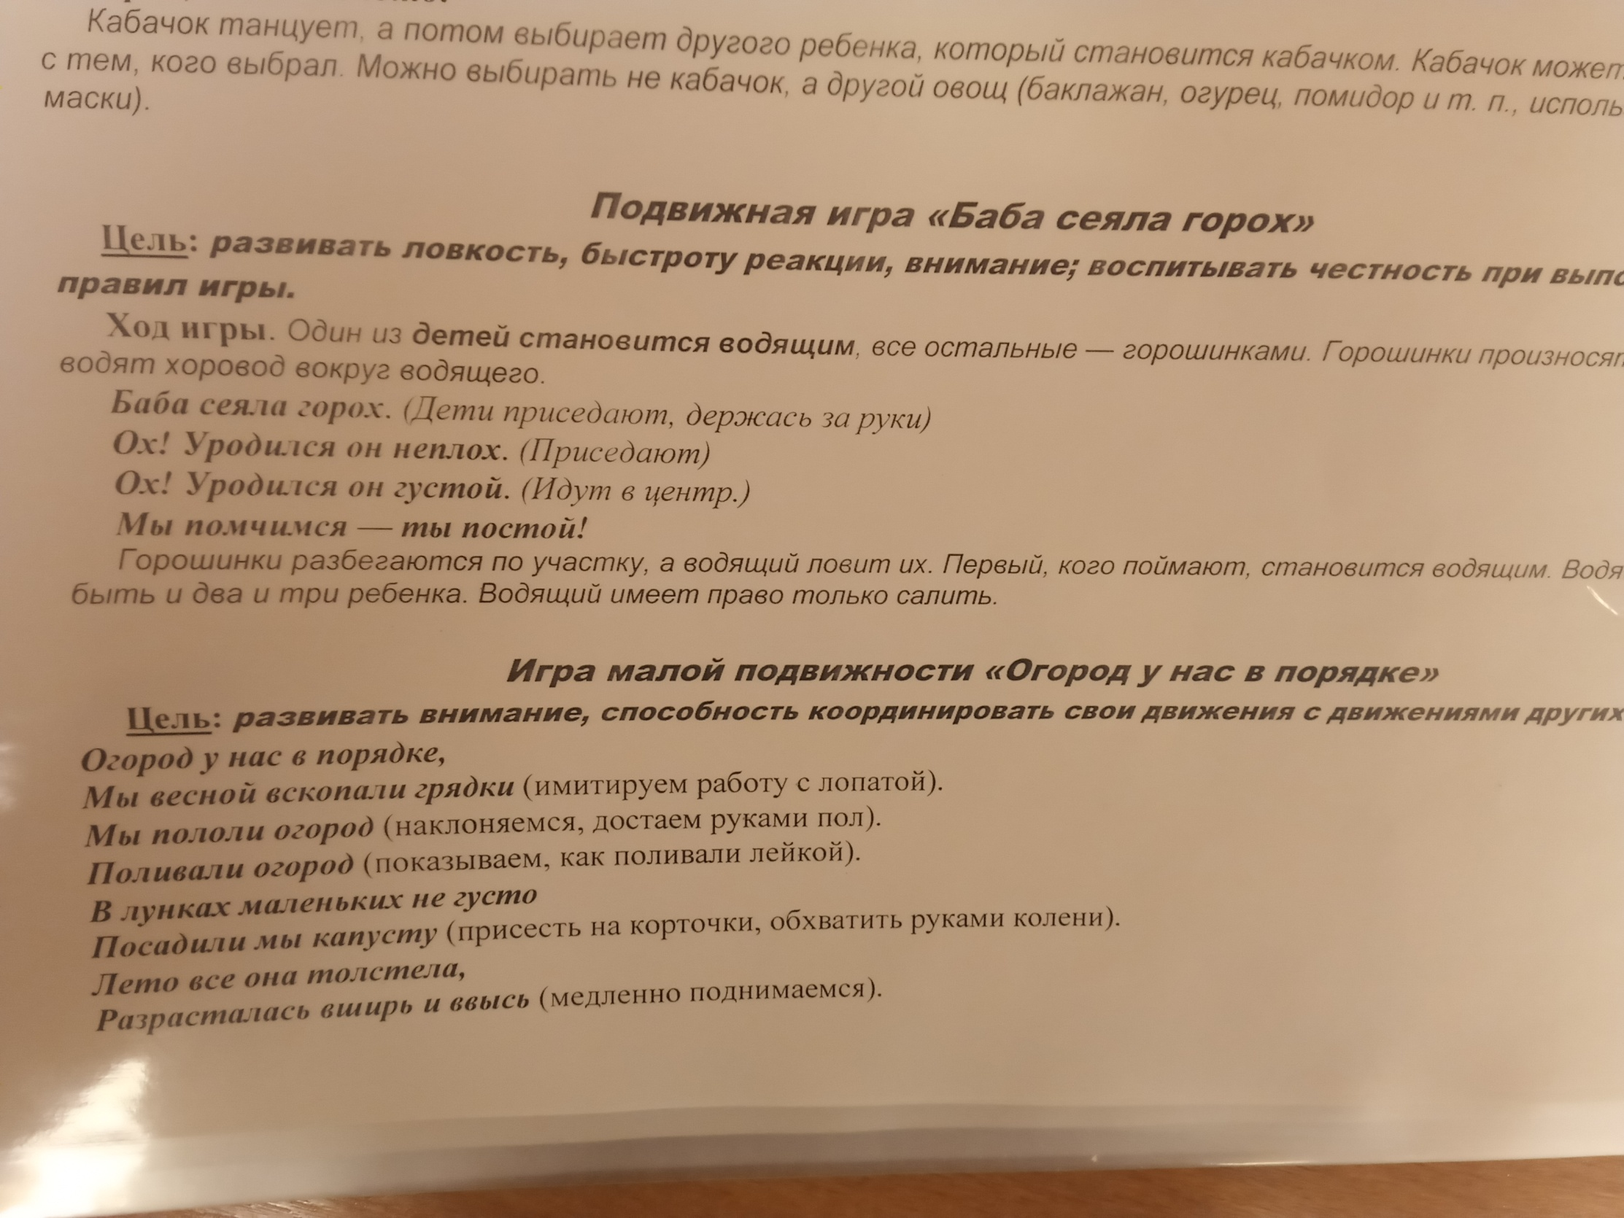
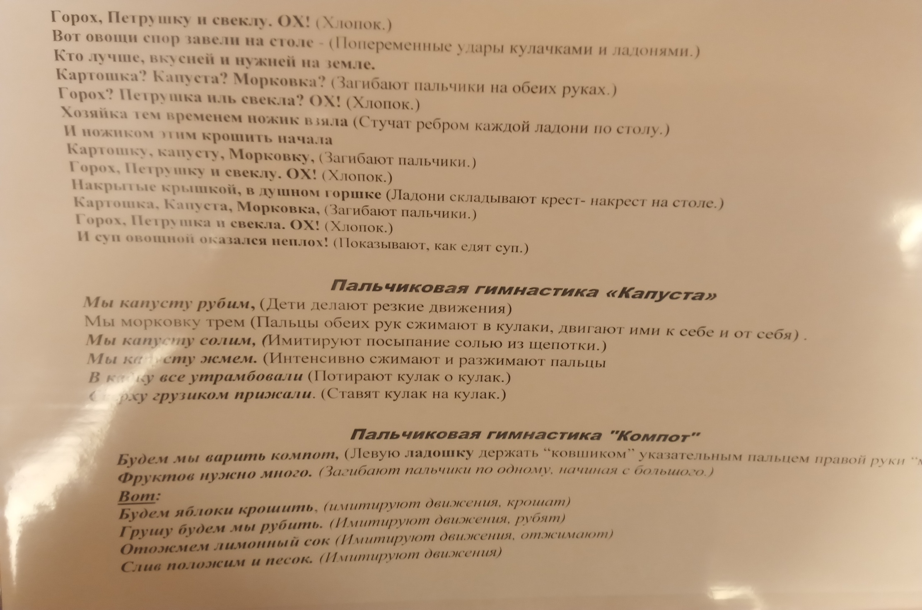
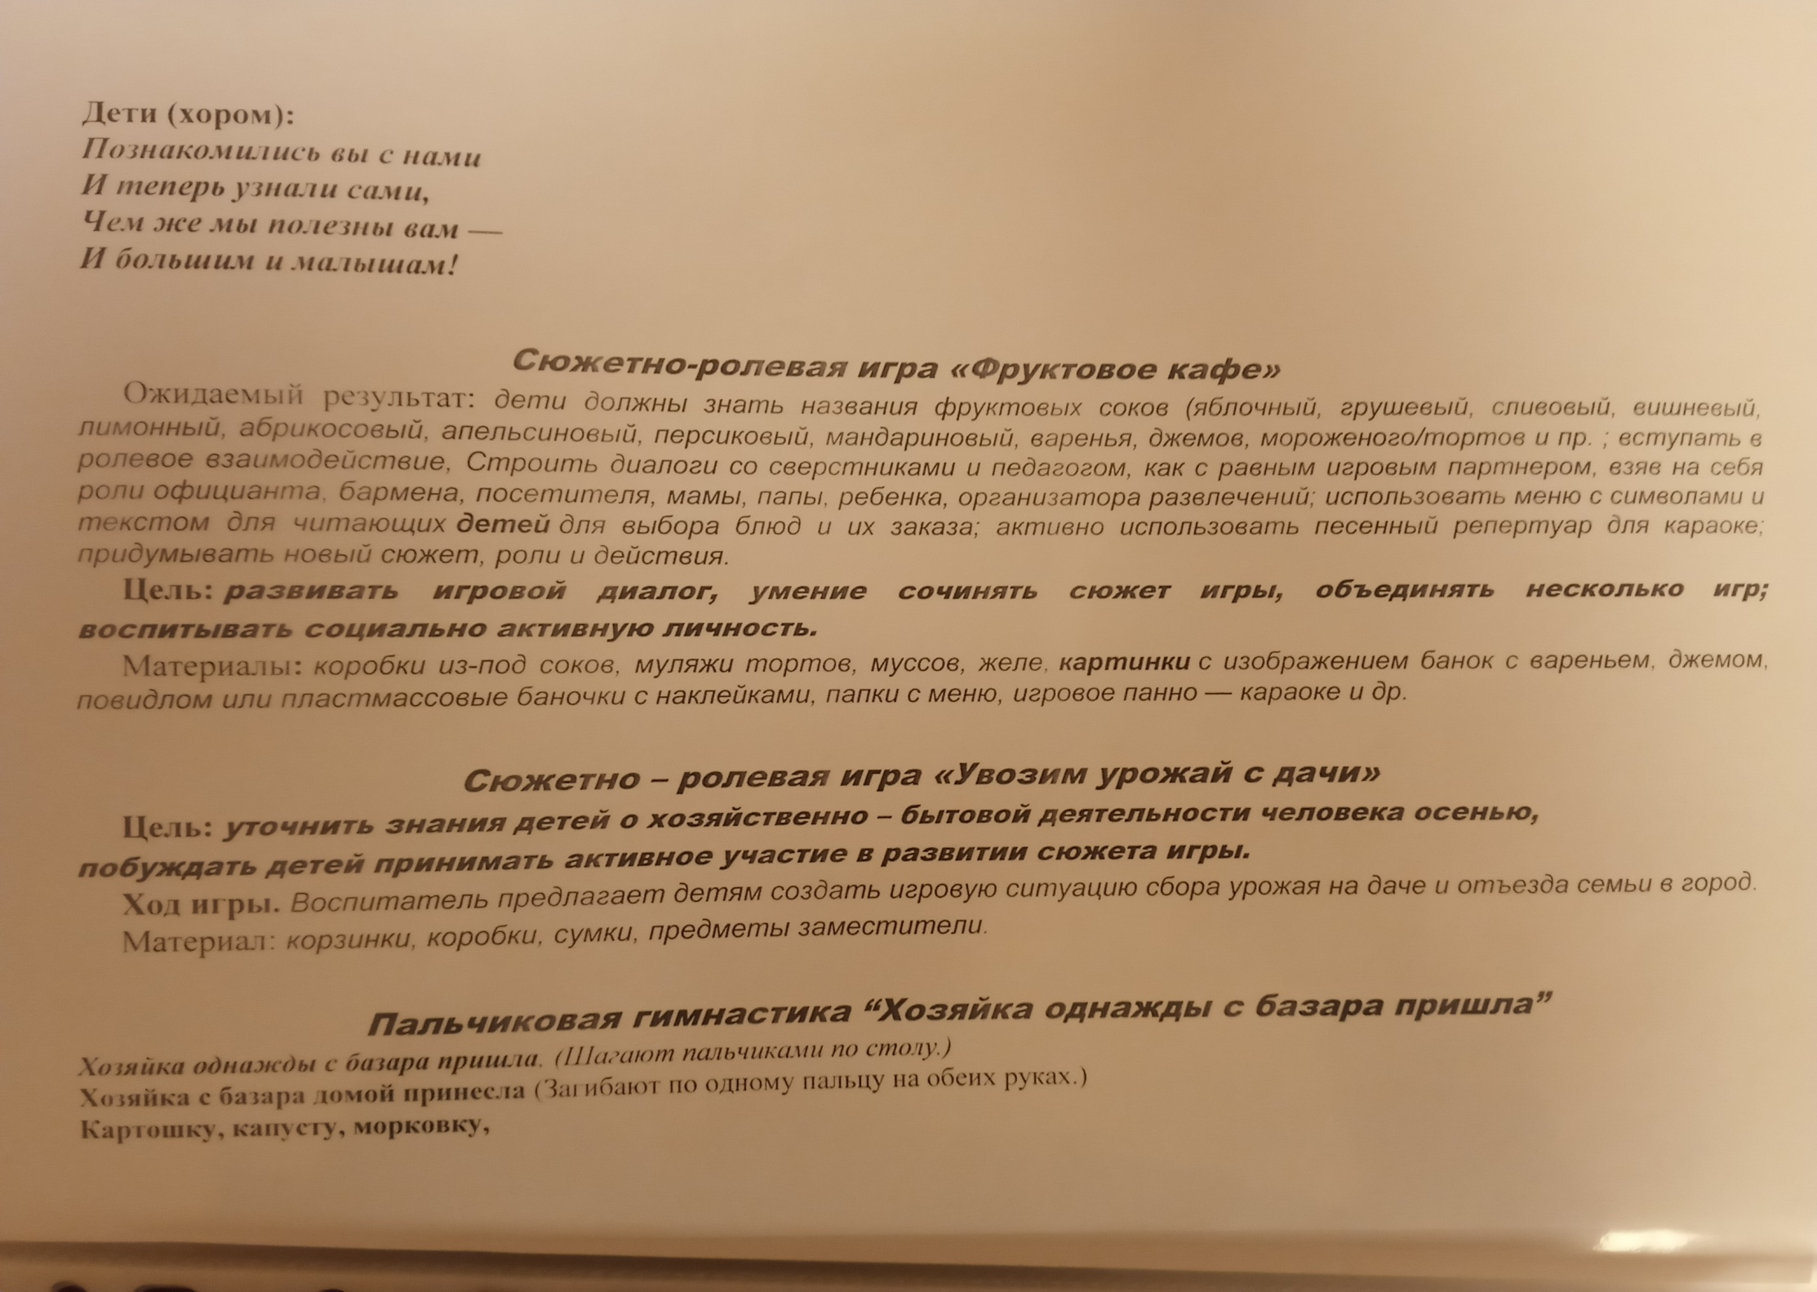
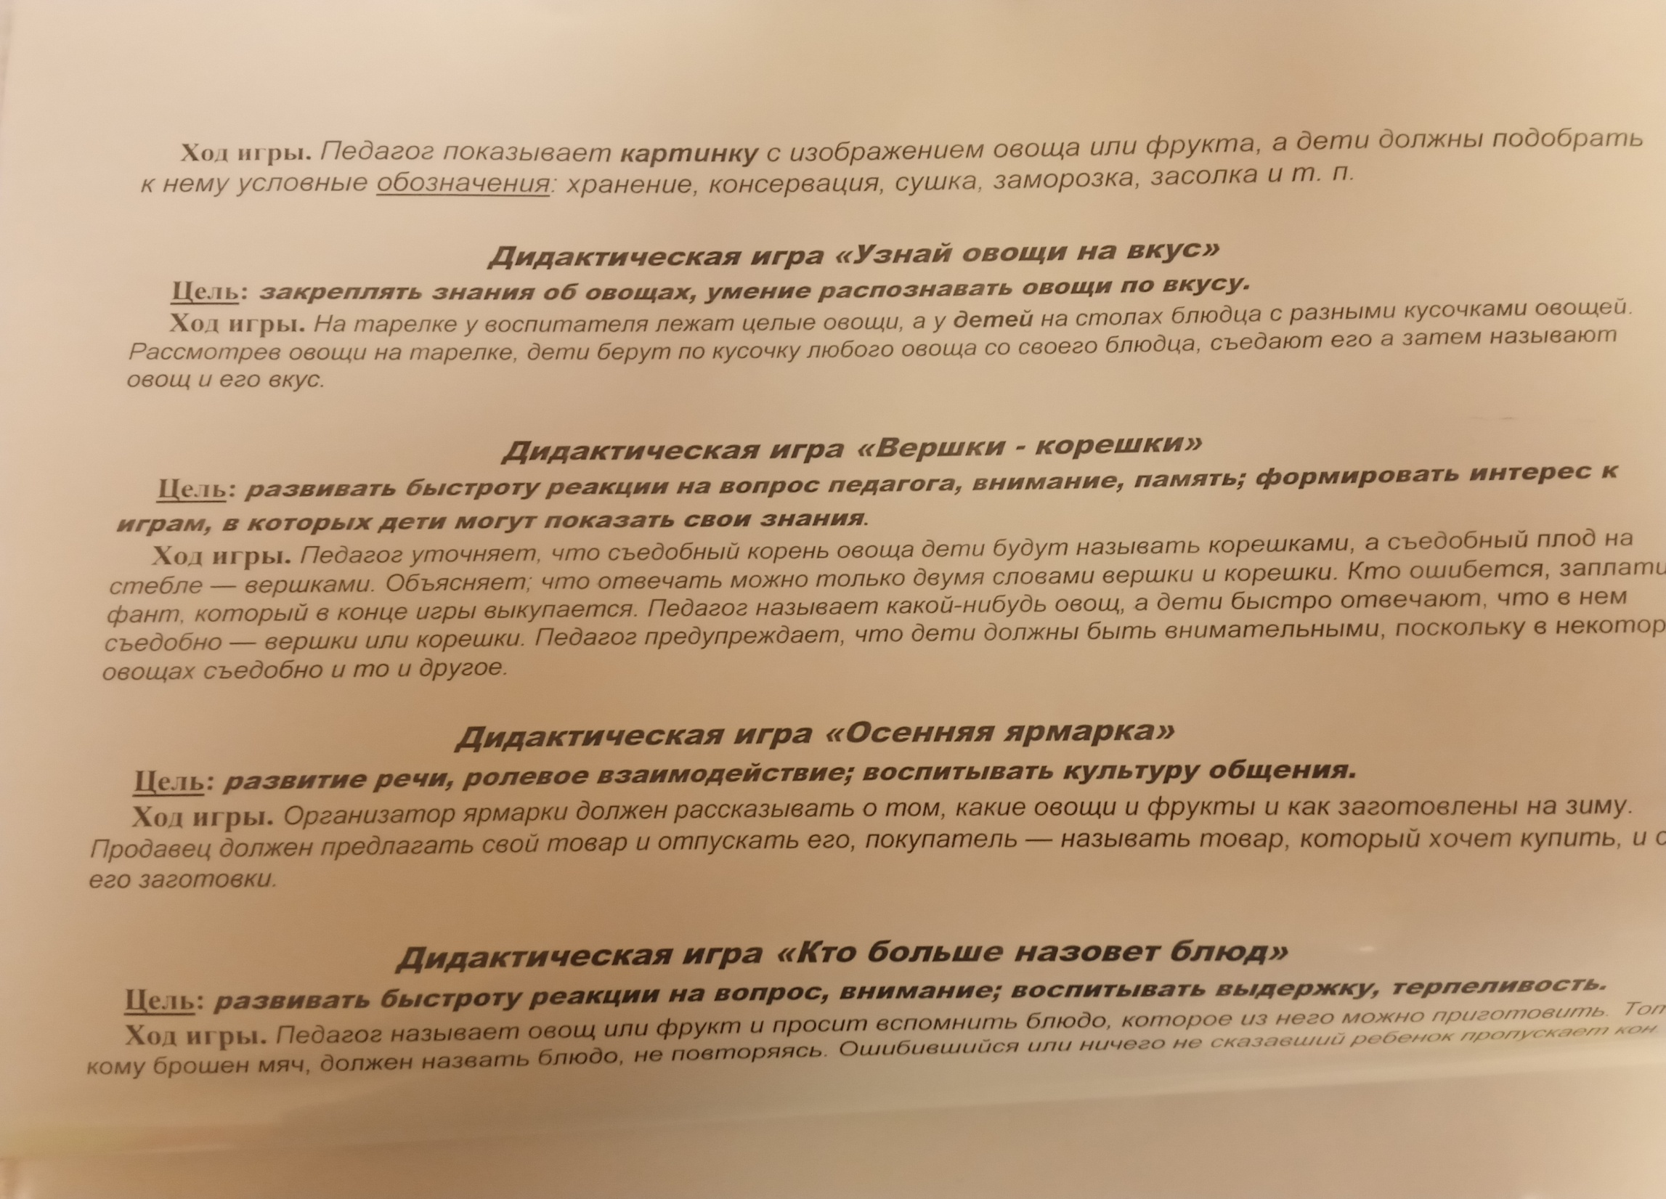
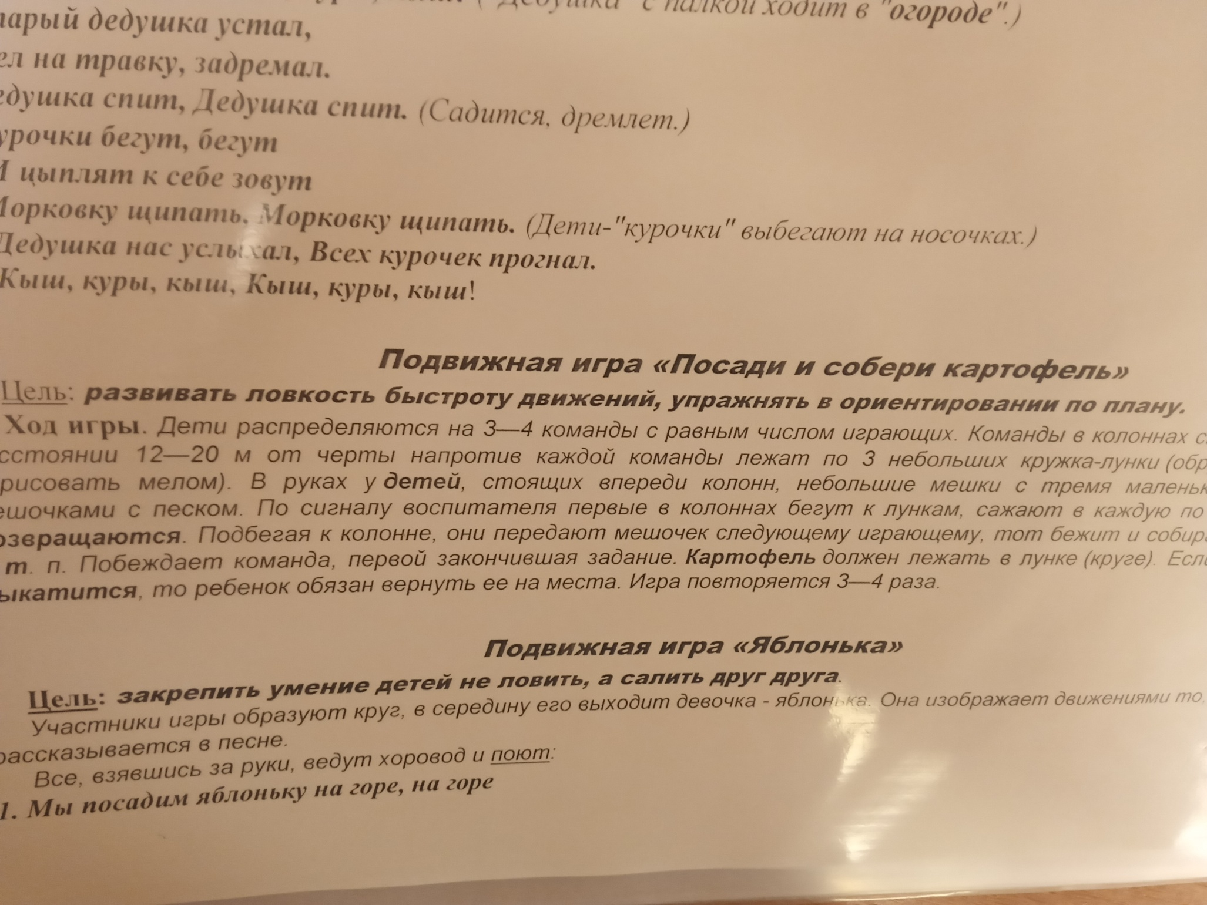
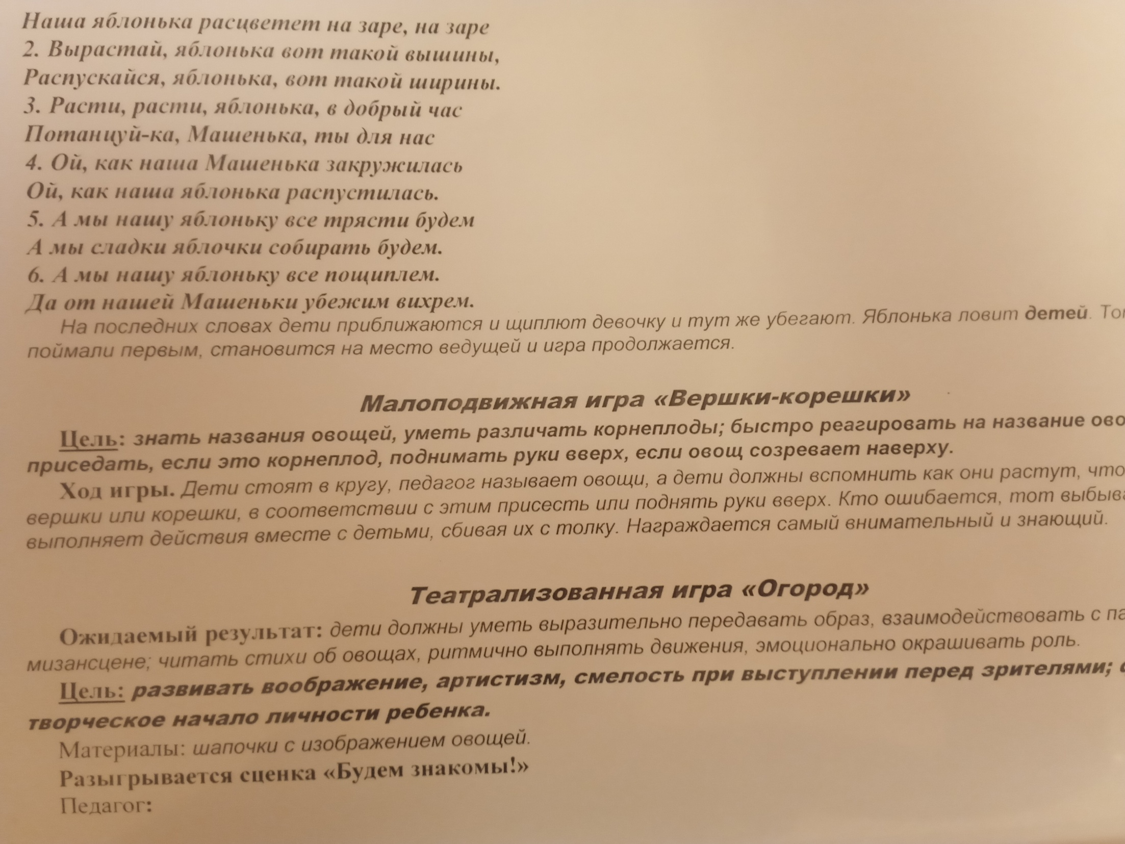
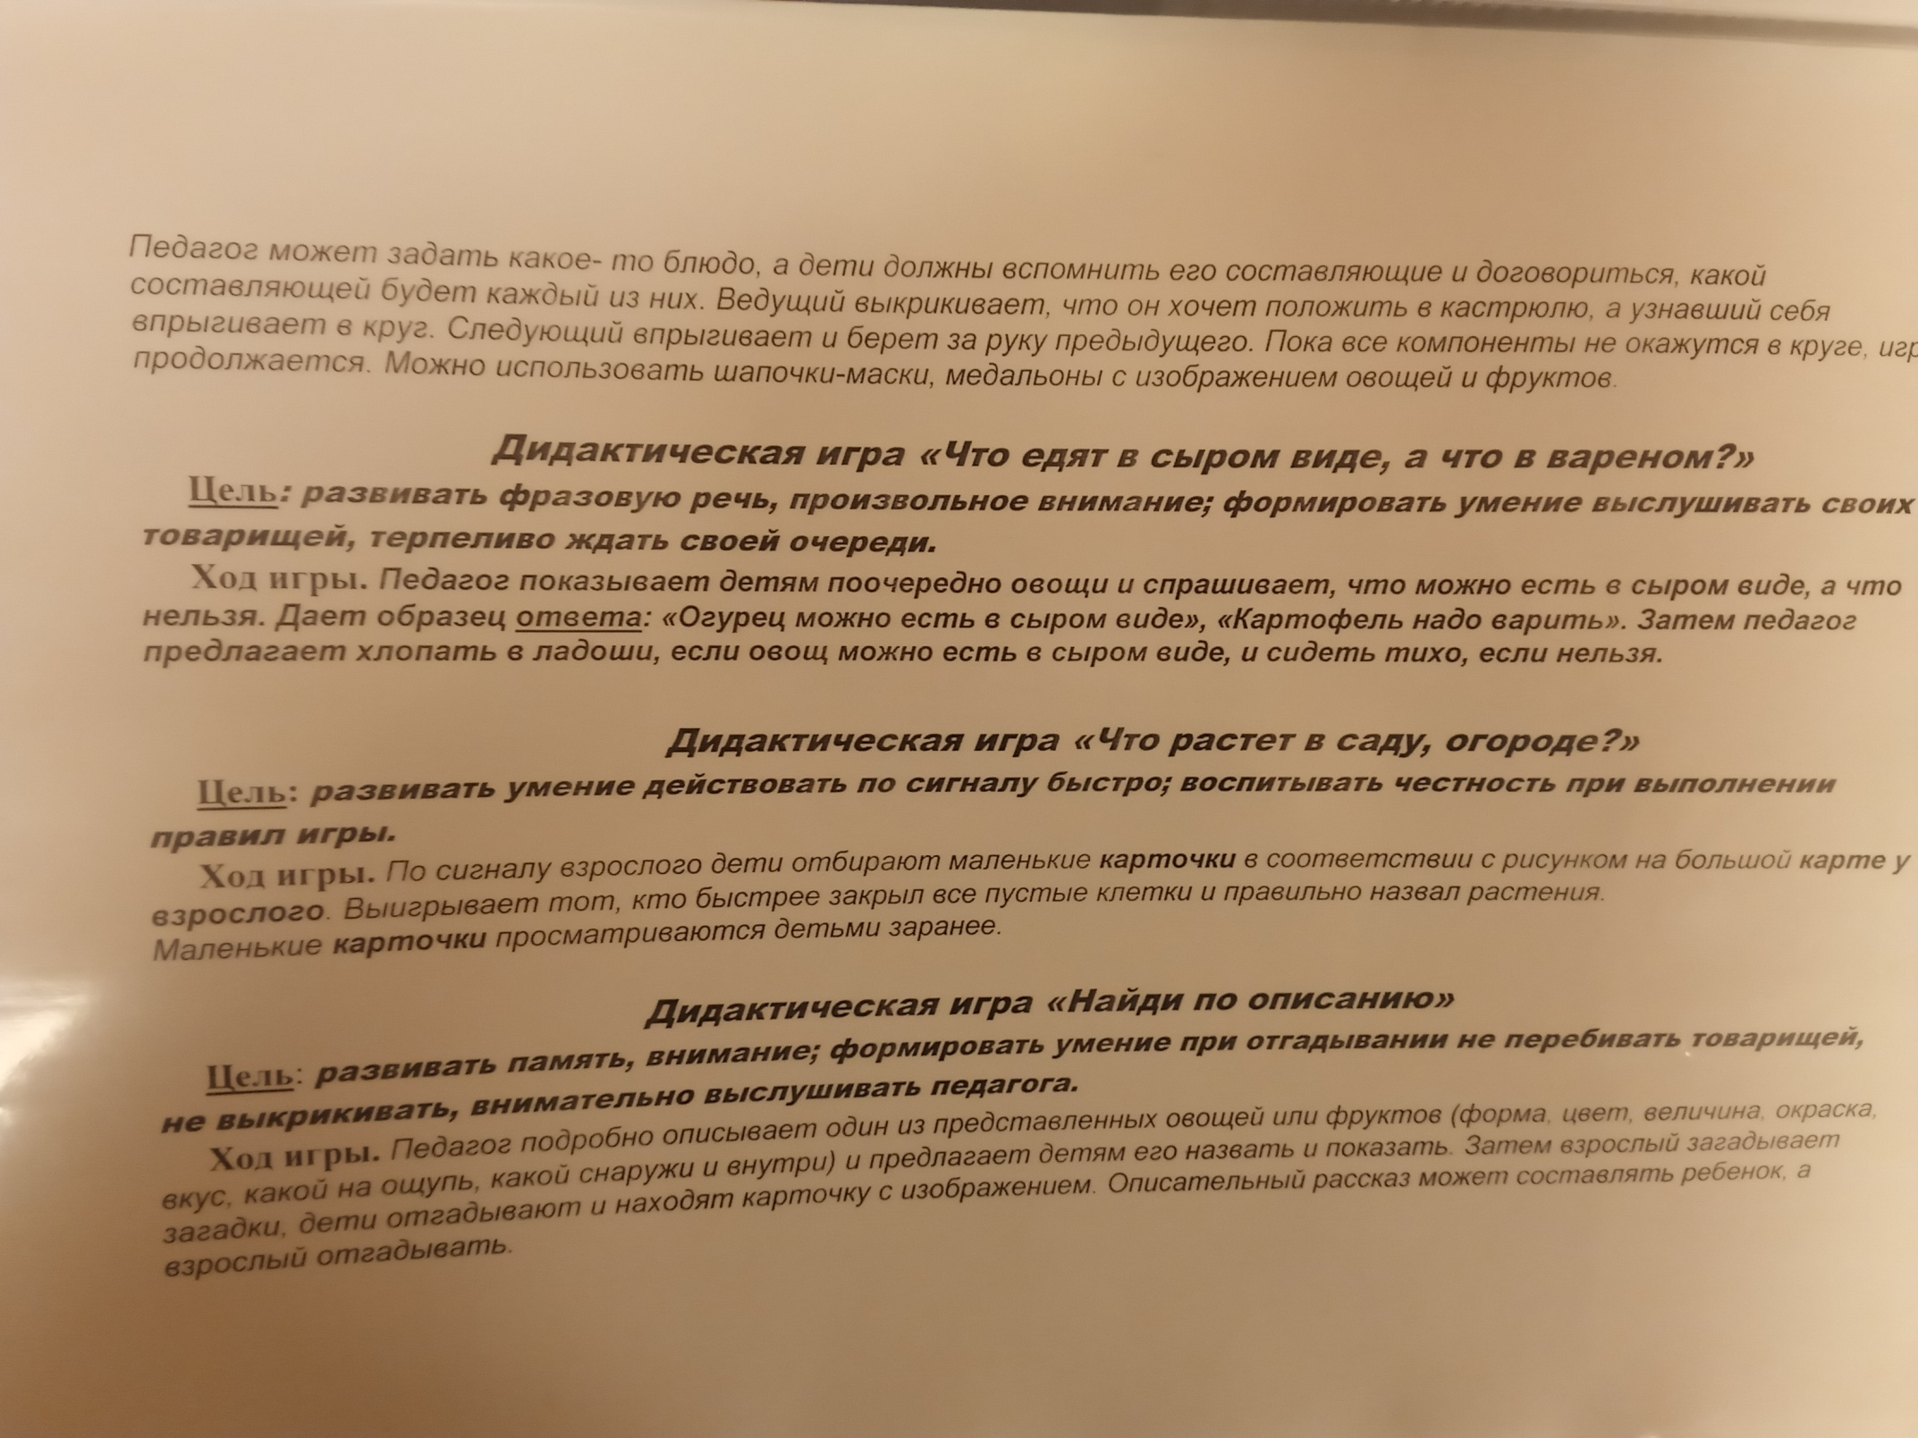
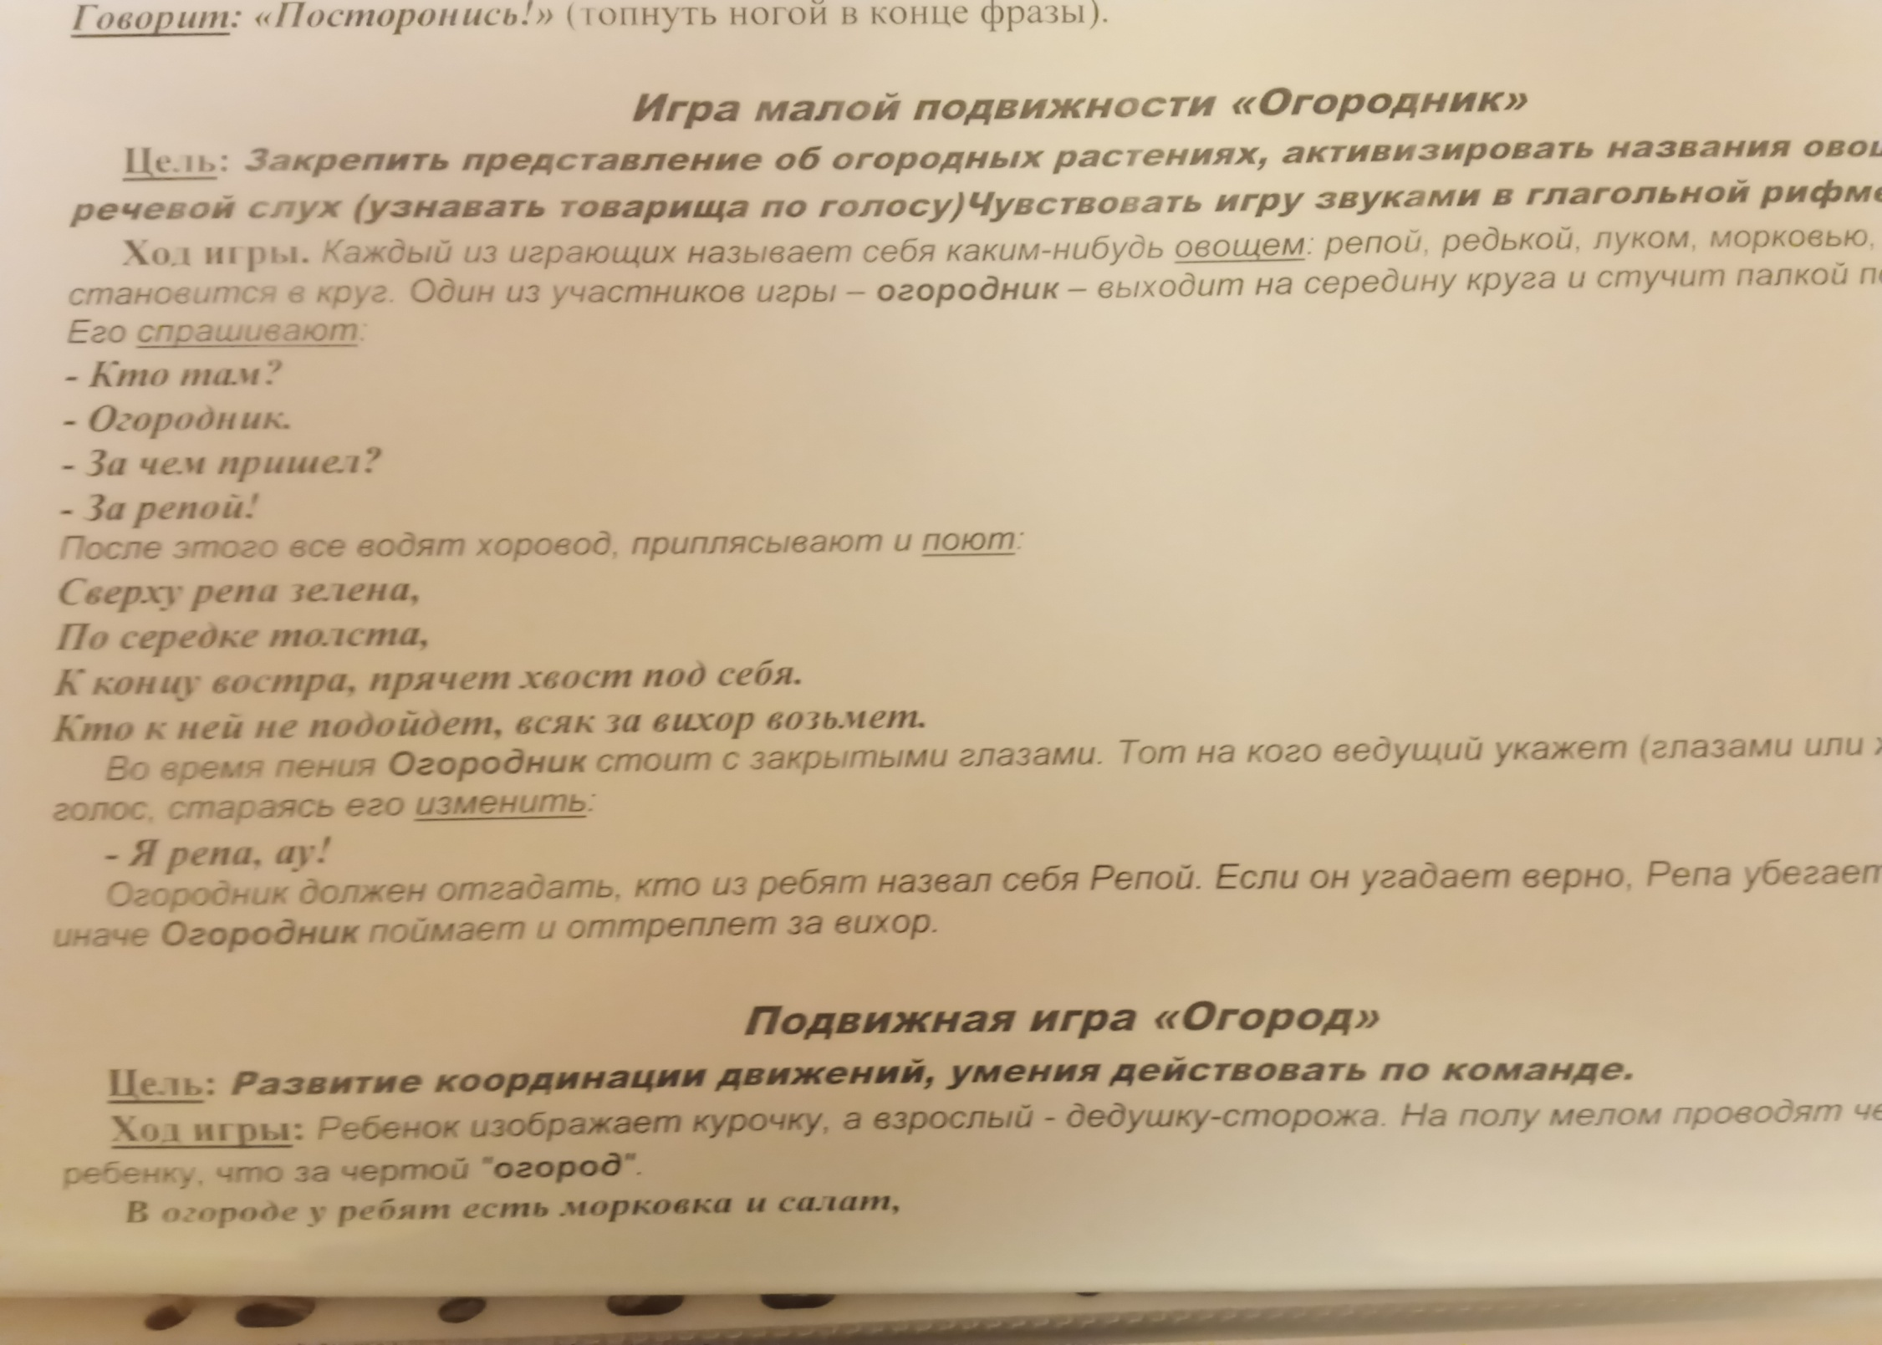

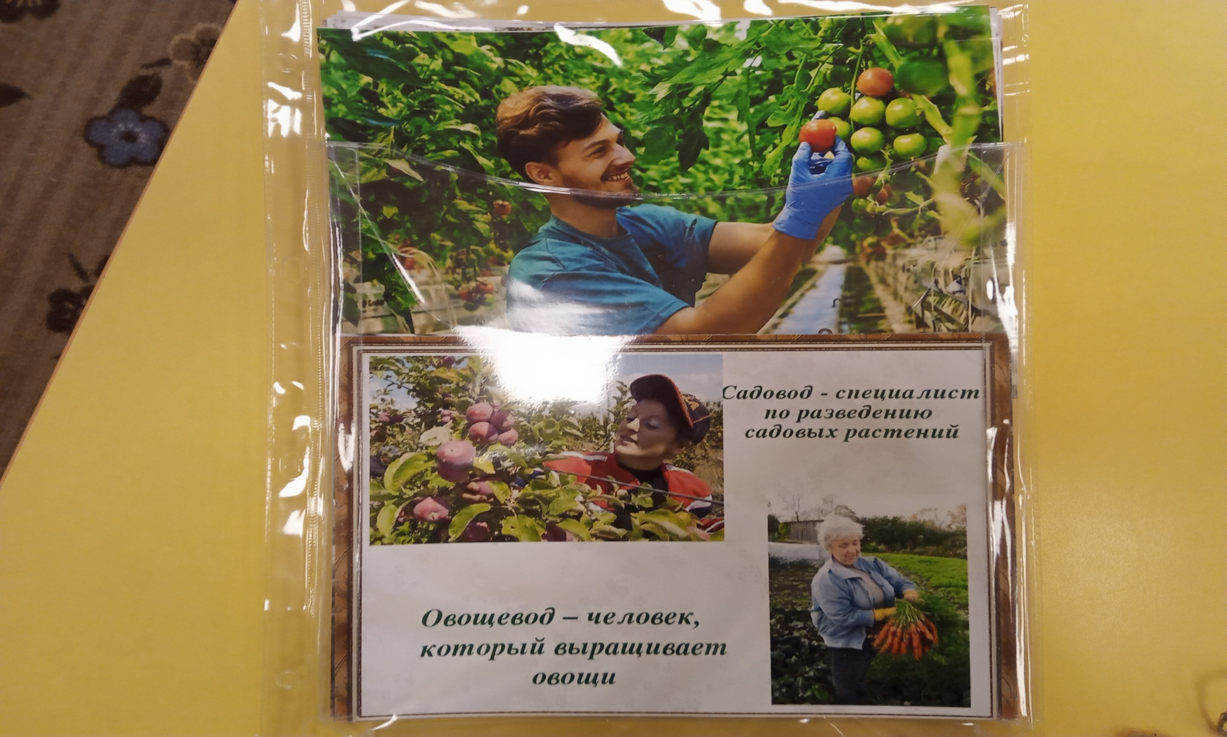
Знакомство с профессиями садовод и овощевод.

Результат взаимодействия с наглядно-демонстративным пособием "Огород-сад" с кинетическим песком должен реализовать задачи: игрового ,речевого , ФЭМП, художественно-эстетического и эмоционально-психологического развития детей .

